**Gravplassforvaltning - et offentlig ansvar**

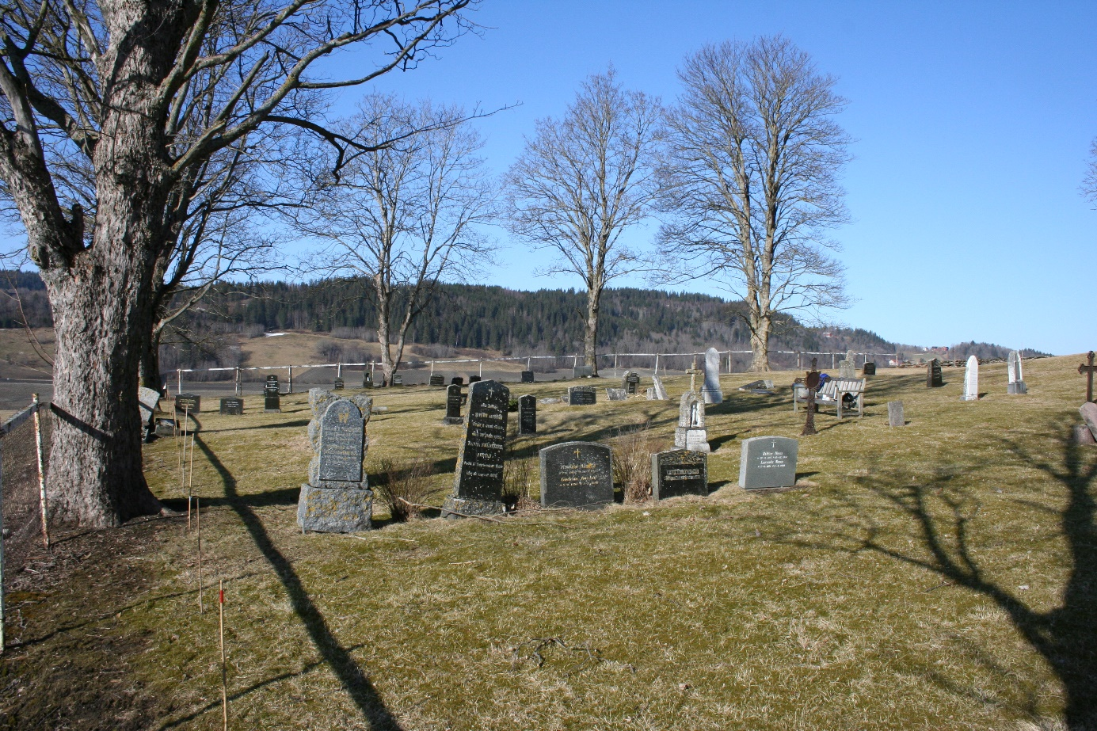

*Bilde fra en gravplass på Inderøy*

Gravferdsloven understreker at gravlegging skal skje med respekt for avdødes livssyn. Dette betyr at alle har krav på en likeverdig behandling uavhengig av om hvilket tros- eller livssynsamfunn de tilhører.

De fleste av de offentlige gravplassene forvaltes av Den norske kirke v/kirkelig fellesråd i den enkelte kommune. De tjenestene som kirkelig fellesråd tilbyr alle innbyggere omfatter kistegravlegging, kremasjon og andre forhold ved selve gravplassen (urnenedsettelse, gravminner, gravstell, gravregister, feste av graver mv).

Kirkelig ansvar for gravplassforvaltningen er gravferdslovens hovedmodell, men gravferdsloven åpner også for at fellesrådet kan overdra dette ansvaret til kommunen.